拘縮ケアの基本 「ポジショニング」

１．ポジショニングとは
「運動機能障害を有する者に、クッションなどを活用して身体各部の相対的な位置関係を設定し、目的に適した
姿勢（体位）を安全で快適に保持することをいう。（日本褥瘡学会）」

- ポジショニングの対象者

- 寝返りを打てない
- 身体が傾いている
- 呼吸しにくい
- 食べ物を飲み込みにくそう
- 下肢がむくんでいる
- 筋肉が異常に固い

対象事項は多くあるため、状況により個別に行っていきます。
また、ベッド臥床時、車いす乗車時（シーティング）、体位交換時等、各場面でポジショニングが必要となり、
またその身体状況の変化に合わせて長期的、継続的に行っていきます。

（２） ポジショニングの目的
利用者（対象者）に起きている問題、課題、今後起こりうる問題を解消することが目的です。
解消すべき課題
- 筋緊張の緩和
- 関節拘縮の予防
- 褥瘡発生の予防
- 呼吸機能の維持や促進
- 循環機能の維持や促進
- 摂食機能の維持や促進
- 嚥下機能の維持や促進
等

（３） ポジショニングの効果スピード
ポジショニングの効果には即効性のものと遅効性のものがあります。

１）嚥下機能が低下している場合
ポジショニングを行うことで姿勢が改善（即効性）し、それによって嚥下機能が促進（即効性）された。
嚥下機能が促進された姿勢で食事を継続したことにより、食事摂取量が増加、栄養状態も改善
（遅効性）し、褥瘡も予防（遅効性）できた。

２）褥瘡を患っている場合
ポジショニングを行って、患部に圧がかからないよう良肢位を保持（即効性）。
圧のかからない肢位を継続したことで褥瘡の改善（遅効性）が見られた。

つまりポジショニングは、即効性ばかり期待できるものではなく、大切なのは「継続」により遅効性を求める
ことが、本来の目的の達成につながるということなのです。

（４） ポジショニングの方法 —基本的な考え方—

- 空間を埋める
- 接地面を増やす
- 身体のねじれや歪みを作らない
- 関節可動域制限のある（起こりうる）
方向と反対方向の肢位を作る
等

ポジショニングを行うには、まず専門職がアセスメントをしっかりと行い具体的な実施方法を
共有することが大切です。介護度が高くなり臥床時間が長くなるほど、正しいポジショニングの統一が必要
です。利用車の筋緊張を緩めることで、利用者も介護者も楽になります。

２．拘縮した関節の動かし方、開き方
高齢者は加齢や病歴により身体に拘縮が強く表れていることが多くみられます。
介助の際、固く閉じられた下肢や、強い屈曲に苦慮することも多いはずです。高齢者の安心・安楽な生活はまず正しい姿勢とポジショニングから。それを正しく習得するためには、関節の動かし方や身体の触り方、固く閉じた身体の開き方を正しく学ぶ必要があります。
それを習得できれば、日常的な介護シーンで使うことができ、利用者、介助者双方の負担軽減につながっていきます。

拘縮ケアの基本は「痛みを与えないこと」
利用者の身体に触れる際、痛みを与えてしまうと緊張によって筋緊張が進行します。
例えば、時間に追われて急いでオムツ交換をしている時、早いスピードで固い身体を開こうと力を入れると、痛みへの恐怖から緊張が高まりより一層身体を閉じてしまいます。
ガチガチの状態の利用者に対してオムツ交換などの身体介護を行うのはまさに至難の業。
つい力が入って、骨折や内出血などのケガをさせてしまうリスクもあります。
高齢者の身体は、関節が固くても皮膚や骨はガラスのように繊細でもろいものです。

身体の触れ方の基本
●「手の形」の基本
広い面積で力を入れすぎないように触れる
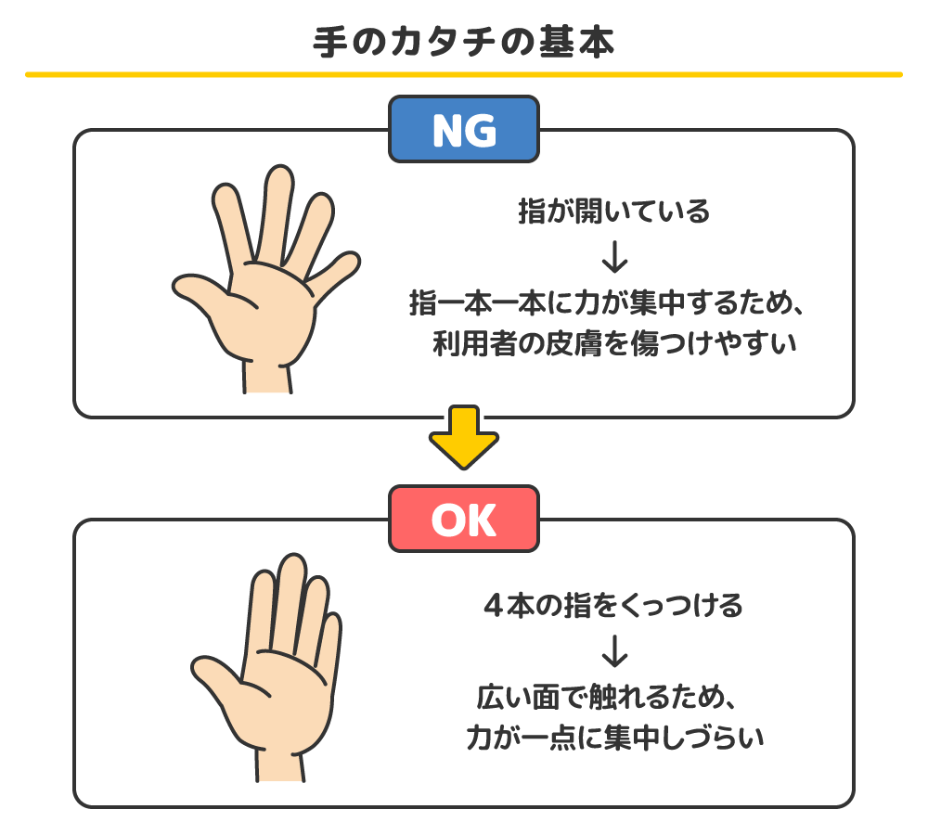
パーの状態で指に力を入れると、力が指１本１本の小さい面積に集中し、利用者の皮膚を傷つける可能性があります。

指４本をくっつけて広い面積を作るようにすると、力が分散するためケガの予防につながります。

●「触れる位置」の基本
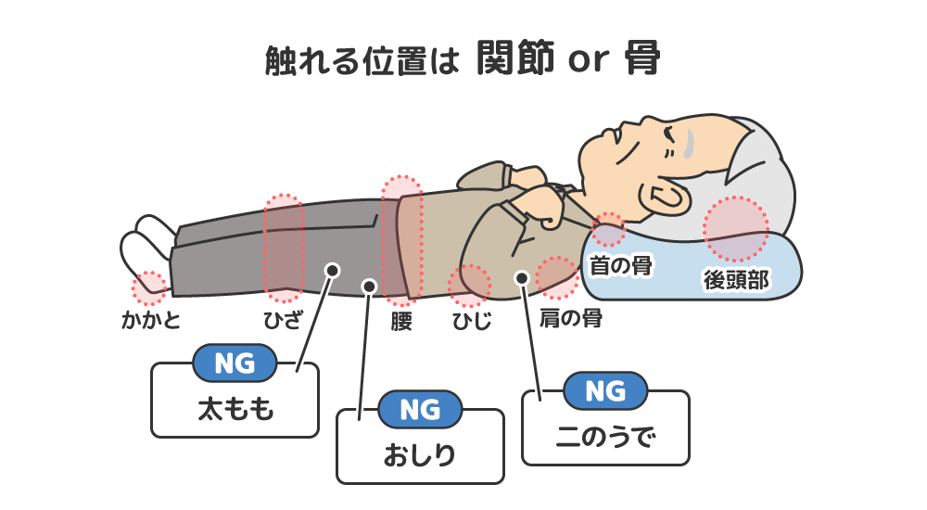
介助で触れる位置の基本は「関節」と「骨」です。
柔らかい部位ではなく、関節や骨など突出した、面積の広い，硬いところを触れるようにします。
太もも、お尻、二の腕などのやわらかい部分は、皮膚や皮下組織を傷つけるリスク
が高いので要注意です。膝や腰、肘や肩に触れることで安全に介助ができます。

関節の動かし方① 脇を開く
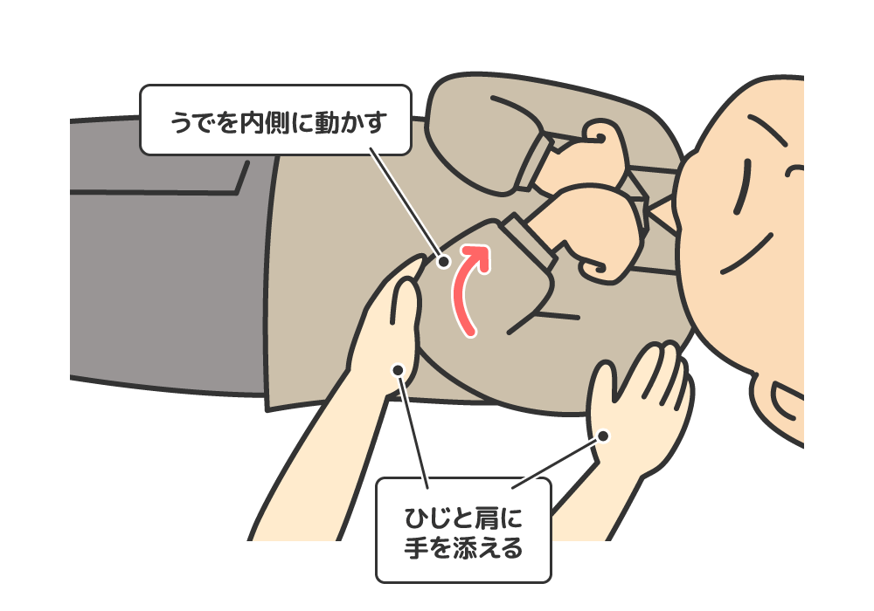
拘縮で脇が締まっていると、更衣介助が困難になります。安全に脇が開ければ介護負担軽減に繋がります。

１．ひじと肩に手を置き、腕を内側へ動かす
図のように、動かしたい方の肘と肩に手を添える。
身体のうち側に向かって肘を軽く押すように斜めにゆっくりうごかします。
最初に内側に動かす（いきなり開くと関節の痛みが生じ、拘縮が進む）
特に、手首を持って外側に引っ張るのは絶対にＮＧです。
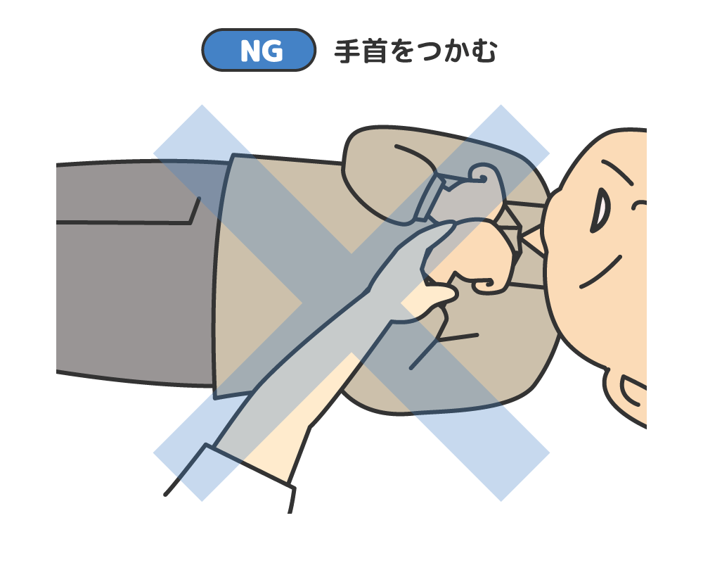
手首などを持って無理に開こうとすると骨折する可能性があります。
必ず、肘や肩を触れましょう。

２．弧を描くように外側へ動かす
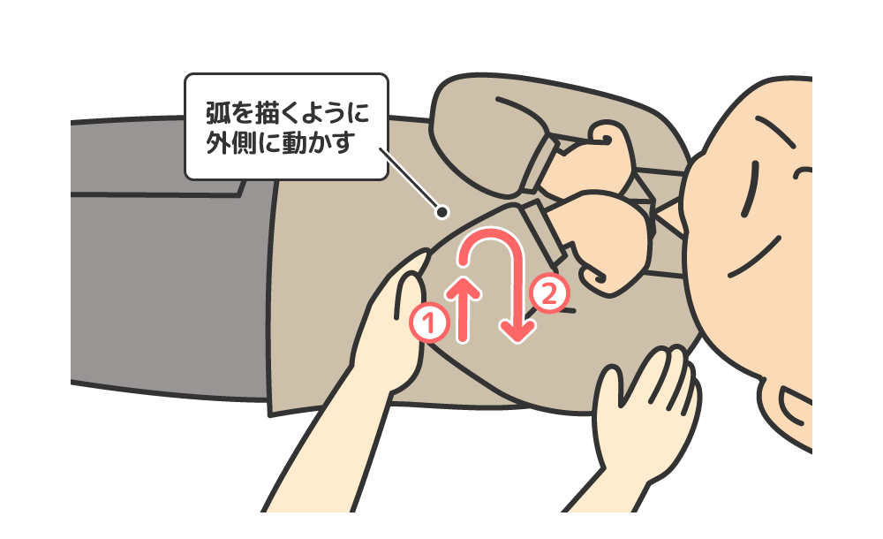
弧を描くイメージで肘を外側に回転させるようにゆっくり動かします
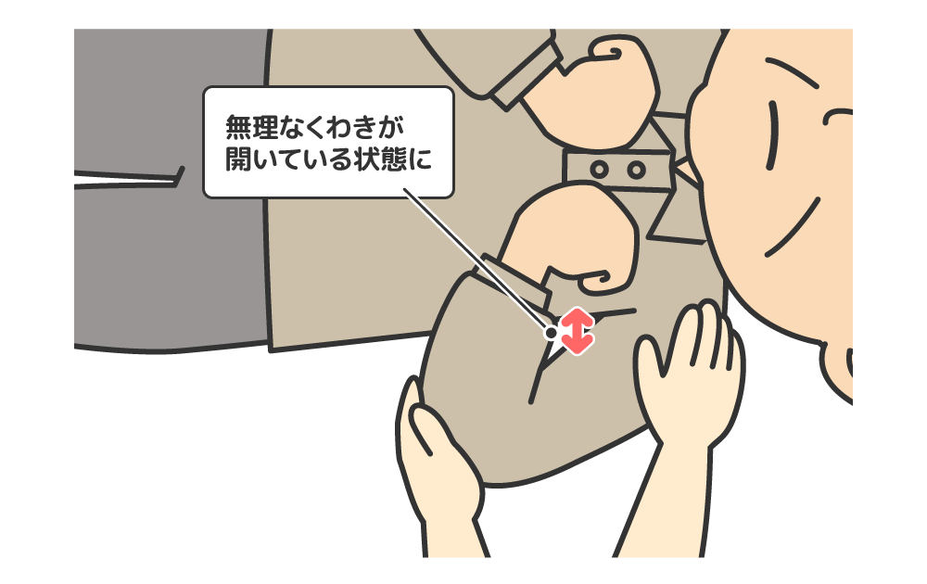
無理なくわきが開いている状態になります。

関節の動かし方② 指を開く
拘縮によって指を強く握りこんでしまっていると、入浴や清拭などで掌を洗うことが難しく、手の清潔を保てずに
細菌が繁殖、不衛生になります。
安全に指が開ければ、皮膚の清潔保持ができ、リラックスできるでしょう。

１．３本の指で親指の付け根を外側へ押すように開く

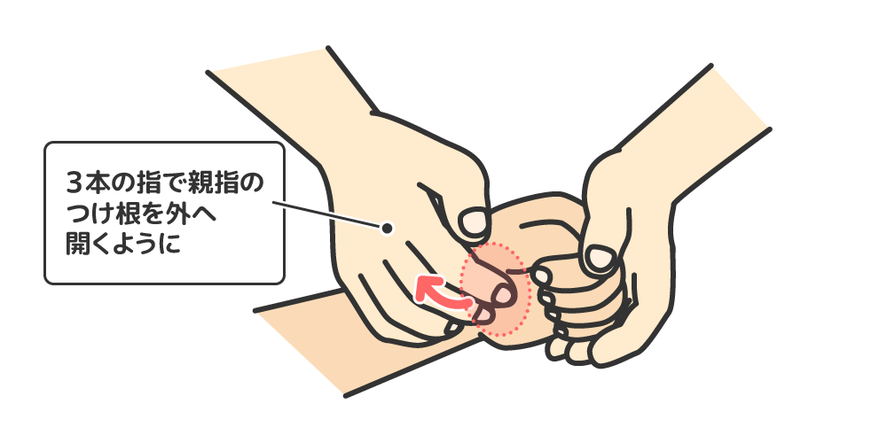
開きたい方の手を優しく両手で包んで支えます。
握りこんでいる親指の付け根を、そろえた３本の指で、外側へやさしく押すように開いていく。
！！
小指から開くのはＮＧ！腱断裂や骨折リスクが高く、強い痛みを生じます。

２．ゆっくりと親指が開いてくる
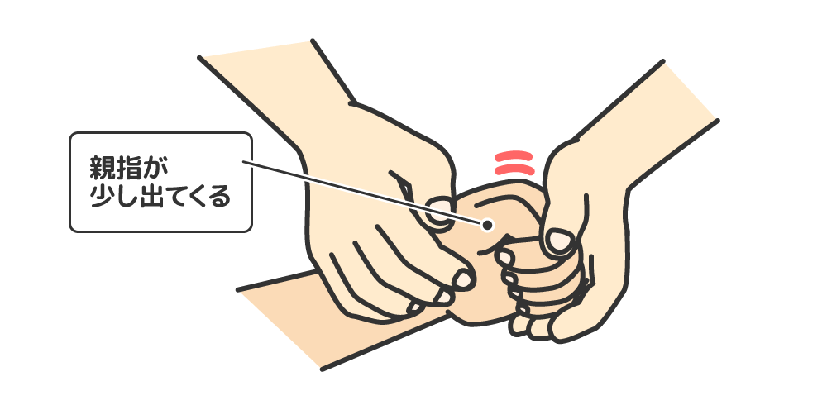
３本指で何度か親指の付け根を外側へ優しく開いていく。
※広い面で、ということです。

３．人差し指で、親指を少し引き出す
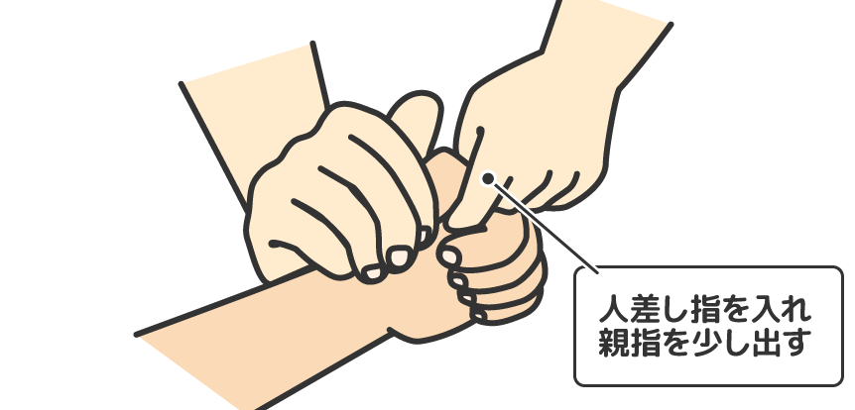
出てきた親指を、もう一方の人差し指で少し出してあげます。
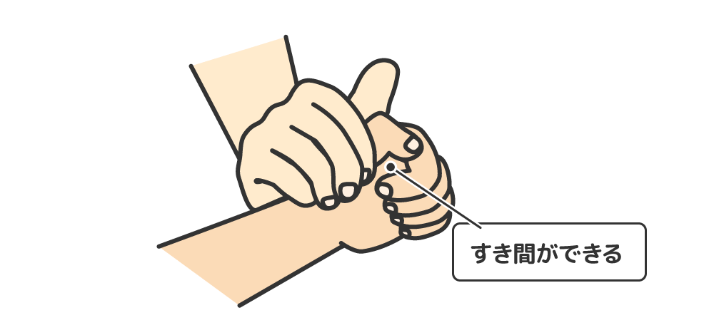
もう一度、３本の指で親指の付け根をやさしく押すようにしてゆっくり開いていくと
完全に親指が出てきます。親指が握られていたところにすき間ができます。

５．すき間に親指を入れる

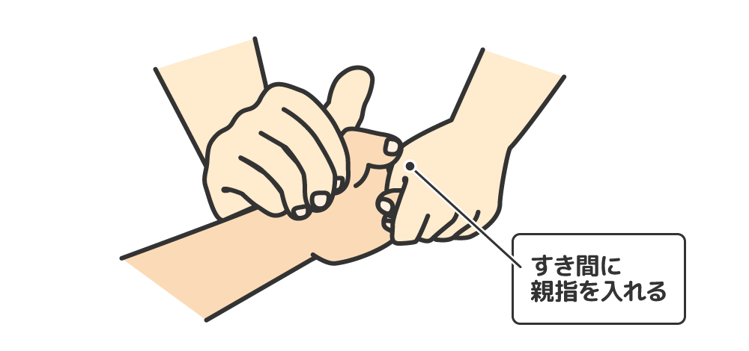
すき間に自分の親指を深く入れます。
十分なすき間がない場合は、ハンドソープなどをすき間に入れて洗ってあげると少しずつ４本の指が開いてくるので、親指が入るようになります。

６．無理なく指が開く

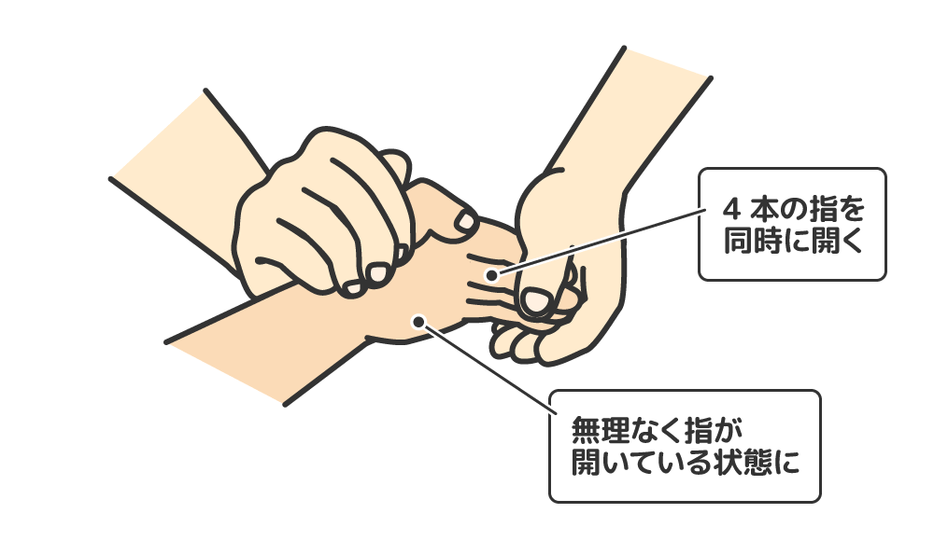
４本の指を同時にゆっくり開いていくと、無理なく指が開いている状態になります。

■認知症の方など、サイドレールや物をつかんで離さないことがあります。
あるある！
ゆっくりとした動作で、親指の付け根から外側へ開くようにやさしく
押していくと、離してくれます。
あくまでも、急いで無理にグイグイ開かないことがポイントです。
関節の動かし方③ 膝を開く
オムツ交換などで膝を開くときの関節の動かし方です。

- 足先を開く
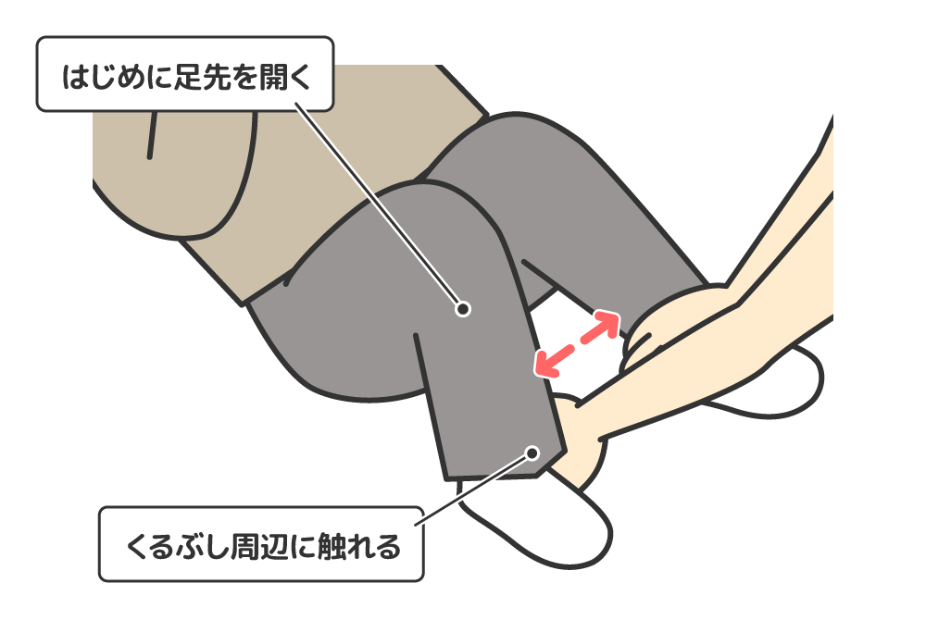
膝をひらくためにまず足先を開きます。
内側のくるぶし周辺に両手を当て、ゆっくりと10ｃｍほど開いていきます。
⇒ 足先が開くと、内股の筋肉が緩んで膝が開きやすくなる

膝をこじ開けるのはＮＧです！！
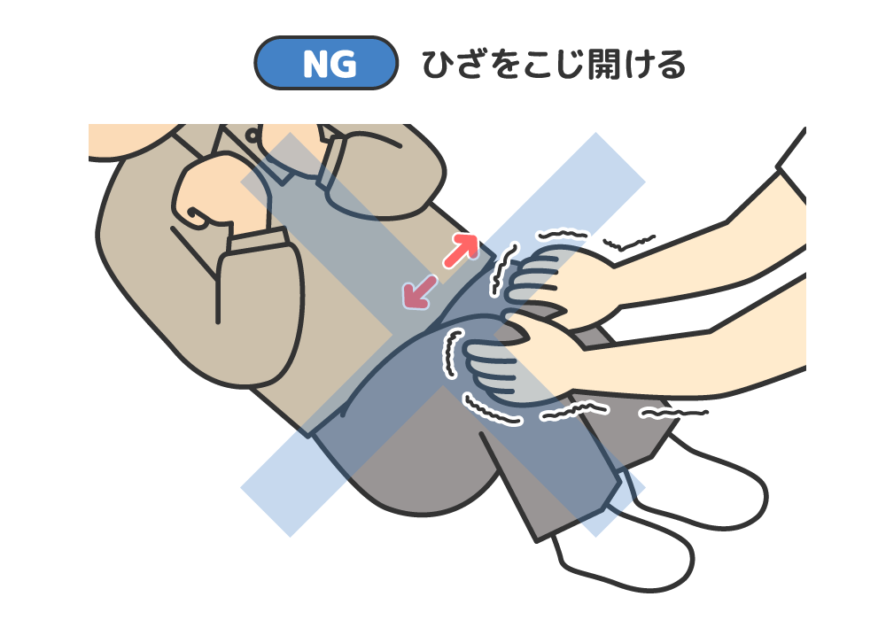
両足が締まっている場合、内股の筋肉が緊張しているため、力を入れても膝を開くことはできません。無理に開けば、緊張で拘縮が進んだり、骨折したりするので危険です。絶対にやめましょう。

- 足先にタオルなどをはさむ
開いた足先が戻る場合は、たたんだタオルなどをはさみ、閉じるのを防ぎます。
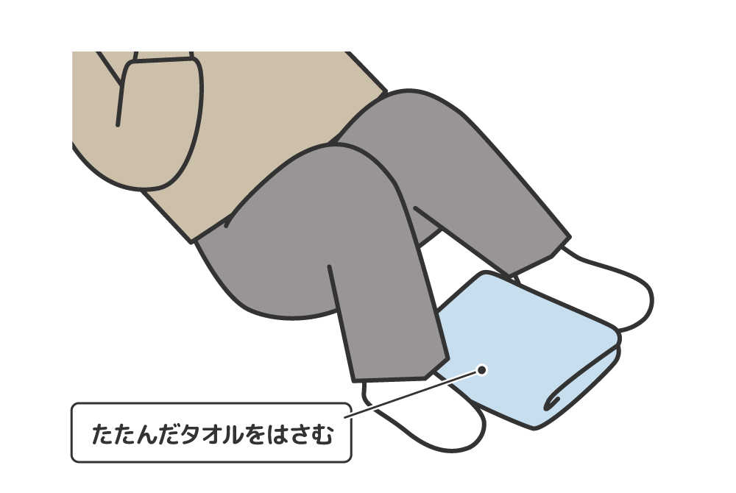
- 膝をゆっくり開いていく
膝関節に両手を当て、ゆっくり開いていきます。
手はなるべく膝の骨の硬い部分に触れます。

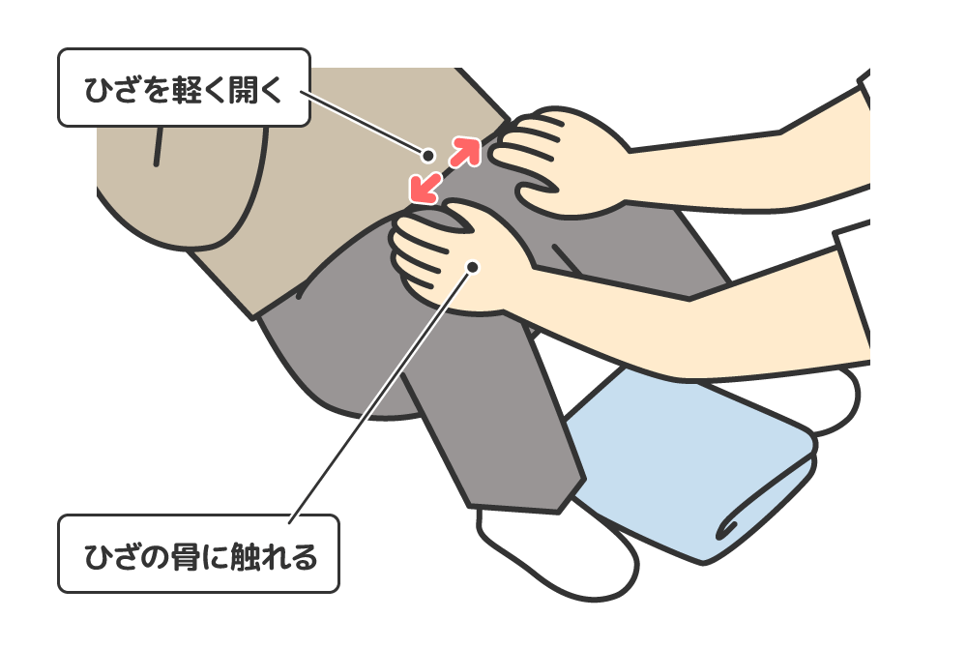

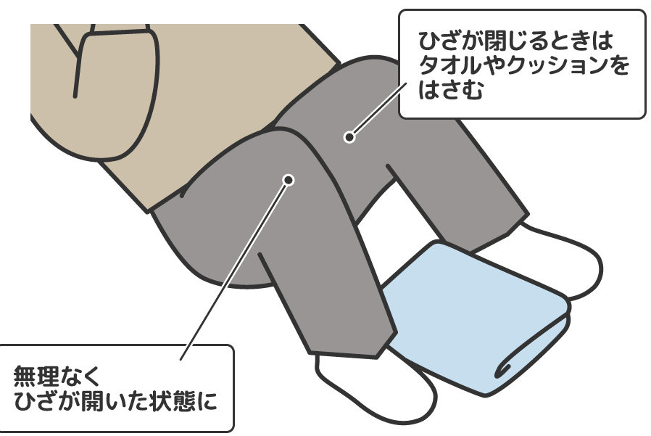
無理なく膝が開きます。閉じてしまう場合は膝にタオルやクッションをはさみます。

力とスピード
介助はゆっくり行うのが基本ですが、拘縮の場合は特に
「関節をゆっくり動かす」 のが大前提です。
ゆっくり動かすってどれくらい？ 感覚としては普段より1.5倍の時間をかけるイメージです。
固くなっている関節を急に無理に動かすと、骨折などケガのもとになります。 力の入れ具合も介助者それぞれ感覚が異なりますが、ポイントは
「利用者の表情」と「筋肉の抵抗感」
です。関節を動かしている最中に、顔がゆがんだりひきつったり表情に変化があるときは痛みを伴っている時、筋肉が余計にギュッと固くなる場合は、スピードが適切ではなく力も入れすぎています。
そのような時は「手を離さずに動きだけを止めて」みてください。その後力やスピードを変えて筋肉の抵抗感や表情を見ます。表情の変化や筋肉の抵抗感がなくなるのも感じとれるので、動きを再開します。

